Porcelán není retro:

objevte moderní porcelánové vypínače

Praha 27. ledna 2022 – Když se řekne porcelán, jako první se vám zřejmě vybaví vzpomínky na dětství strávené na venkově u babičky. Už naši předkové si tento materiál oblíbili, a to zejména pro jeho eleganci, praktické využití a odolnost. Porcelán dnes ale zdaleka nepředstavuje jen retro nádobí s cibulovým vzorem. Stal se naopak součástí moderních interiérů a materiálem populárním u mnohých designérů. A to nejen v podobě dekorací, ale také stylových světel, zásuvek nebo vypínačů.

Proč dát přednost vypínačům z porcelánu?
Porcelán je velmi kvalitní surovinou, která se vyznačuje extrémní pevností, tvrdostí a odolností. Navíc se jedná o přírodní a recyklovatelný materiál. Na rozdíl od plastu se porcelán nepoškodí ani během elektrického zkratu nebo při vystavení vysokému žáru. Právě proto je ideální i pro výrobu vypínačů.

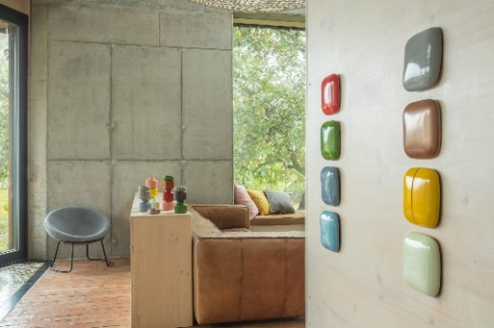
Porcelánové vypínače české firmy KATY PATY, která je jejich největším výrobcem na světě, se navíc ručně glazurují a barví, a to tzv. vtavnou metodou při 1 150 °C. Barva se díky tomu zataví do glazury, takže si vypínače zachovají svou původní barvu, odolají UV záření a na jejich povrchu nezůstávají otisky prstů. Na vypínačích se neudrží ani nečistoty jako prach, saze, kolomaz nebo centrofix. Jejich dlouhá životnost je garantována zárukou 50 let. Mimořádně odolný je i vnitřní mechanismus elektrického strojku vypínače, na který získáte záruku 10 let.

Unikátní nadčasové vypínače
Nová kolekce kvalitních porcelánových vypínačů PURA je důkazem toho, že porcelán je skvělou volbou i do těch nejmodernějších interiérů. Díky svému čistému minimalistickému zaoblenému designu, který jim vtiskl produktový designér Jaroslav Juřica, se vypínače PURA stanou netradičním doplňkem každé domácnosti a dodají jí na eleganci.

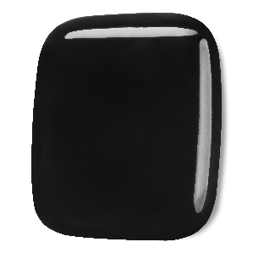
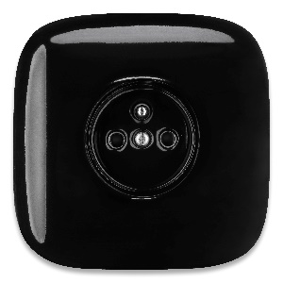
Hladký povrch vypínače je velmi příjemný na dotyk a zároveň odolný vůči otěru, prachu a mechanickému poškození. Díky nové technologii uchycení klapky přímo ke strojku vypínače způsobem FLIP CLICK je tento designový vypínač bezrámečkový. Vypínače PURA se vyrábějí v mnoha barvách v lesklém i matném provedení. Aby byl váš interiér dokonale sladěný, doporučujeme je kombinovat se zásuvkami KATY PATY ze stejnojmenné kolekce.

"Kolekce vypínačů PURA vyzdvihuje osobitost porcelánu v čisté formě. Jejich design, který byl inspirován tvarem říčních oblázků, skvěle komunikuje s požadavky moderního minimalistického interiéru, okázalého foyer i dřevěného srubu. Elegance oblázkových křivek bez použití rámečku a záhybů navíc poskytuje dnes tolik žádaný hygienický komfort při používání i údržbě," doplňuje Jaroslav Juřica.

Porcelán není keramika
Mnoho lidí mezi keramikou a porcelánem nespatřuje rozdíl. Jedná se přitom o zcela odlišné materiály. Keramická hlína je historicky starší. Oproti zářivě bílému porcelánu má hnědou barvu, je křehčí a jednodušší na zpracování. Všechny vypínače, zásuvky a svítidla KATY PATY se vyrábějí z pravého porcelánu, který je mnohem jemnější a tím i krásnější než keramika. Porcelán byl objeven ve starověké Číně. Je to druh keramické hmoty, která vzniká pálením kaolínu, křemene a živce. Jeho výroba je technicky a časově výrazně náročnější a tím i dražší.

Jak probíhá výroba porcelánu
Směs kaolinu, křemene a živce je potřeba nejprve rozdrtit, propláchnout od nečistot, zbavit přebytečné vody a usušit. Z takto vzniklé křehké hmoty se teprve ručně vyrábějí samotné výrobky, které je následně potřeba glazovat. Následuje další sušení a vypalování při vysokých teplotách, při němž se glazura roztaví a dokonale vyplní všechny póry v surovém materiálu. Aby glazura nepopraskala, musí výrobek chladnout pozvolna. Právě díky glazuře je pak výsledný porcelánový produkt velmi tvrdý a odolný.

Značka KATY PATY
U zrodu značky KATY PATY stojí Katarína Rothová a Patrik Pokorný. Když hledali neobvyklé, a především kvalitní vybavení pro svůj vlastní dům, porcelánová svítidla ani vypínače nikdo nenabízel. Rozhodli se proto vyrobit si vlastní. Z potřeby se nakonec stala láska k porcelánu a v roce 2015 byla založena společnost KATY PATY design, která je dnes největším výrobcem porcelánových vypínačů na světě. Své výrobky společnost vyváží do 28 zemí světa včetně USA či Izraele. Showroomy najdete ve Staré Boleslavi a v Praze-Vysočanech a jejich produkty je také kompletně vybaven vinný bar Switch to Wine v pražském Karlíně. V současné době společnost nabízí 4 kolekce porcelánových vypínačů. Kromě vypínačů se ale zaměřuje i na výrobu porcelánových svítidel, stolních lamp a zásuvek.

Více se dozvíte na www.katypaty.cz. KATY PATY najdete i na Facebooku, Instagramu a YouTube.

Pro více informací, prosím, kontaktujte:

Michaela Čermáková, doblogoo
mobil: +420 604 878 981
e-mail: michaelac@doblogoo.cz

